Côn trùng - nguồn thực phẩm thiết yếu trong tương lai
(TTXVN/VIETNAM+) LÚC : 16/05/14 15:36
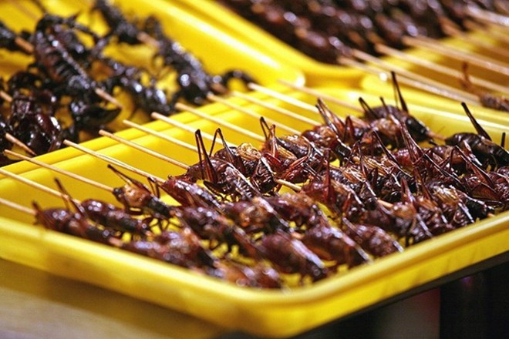Trong tương lai, côn trùng sẽ trở thành một nguồn thức ăn quan trọng của con người. (Nguồn: amusingplanet.com)
Các loài côn trùng thường gặp trong đời sống có thể chính là nguồn thực phẩm giàu dinh dưỡng và sẽ sớm trở nên thiết yếu trong đời sống tương lai của con người. Đây là tuyên bố của các chuyên gia thực phẩm và các nhà côn trùng học tại hội nghị có tên gọi "Côn trùng nuôi sống thế giới" diễn ra tại Hà Lan từ ngày 14-17/5.
Tham dự hội nghị có hơn 450 nhà nghiên cứu và đại biểu đến từ các tổ chức quốc tế, bao gồm Liên minh châu Âu (EU), Bộ Nông nghiệp Mỹ (USDA) và Tổ chức Nông Lương Liên hợp quốc (FAO).
Ngoài ra, hội nghị còn quy tụ nhiều doanh nghiệp tư nhân mong muốn khám phá tiềm năng của ngành thực phẩm côn trùng trong tương lai.
Phát biểu tại hội nghị, giáo sư Arnold van Huis đến từ Đại học Wageningen cho biết hiện trên thế giới có khoảng 2.000 loài côn trùng có thể ăn được và thực phẩm côn trùng là một thị trường đầy tiềm năng.
Hiện tại, nông dân tại nhiều nước đã bắt đầu sử dụng côn trùng như một nguồn thực phẩm trong chăn nuôi gia súc với chi phí rẻ hơn nhiều lần so với thực phẩm thông thường.
Giáo sư van Huis nhận định việc sử dụng côn trùng như một nguồn thực phẩm chăn nuôi sẽ sớm trở thành xu thế chủ đạo trong hoạt động nông nghiệp. Tuy nhiên, để côn trùng trở thành một nguồn thực phẩm cho con người sẽ cần một thời gian lâu hơn khoảng 5-10 năm.
Trước đó, tháng Năm năm ngoái, FAO tuyên bố ủng hộ thực phẩm côn trùng, cho rằng các loài côn trùng như châu chấu, kiến, sâu bướm là một nguồn thực phẩm giá rẻ và an toàn cho hàng triệu người đói nghèo cũng như là giải pháp cho vấn đề bùng nổ dân số.
Theo ước tính của FAO, tới năm 2050, sản xuất lương thực của thế giới sẽ phải tăng thêm 70% để có thể đáp ứng nhu cầu của dân số toàn cầu dự báo sẽ chạm mốc 9 tỷ người. Kéo theo đó là sự khủng hoảng thiếu hụt các tài nguyên như đất, nước và phân bón.
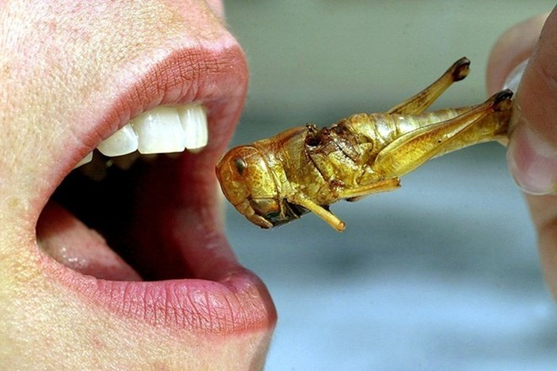Côn trùng là một loại thực phẩm giàu dinh dưỡng. (Nguồn: amusingplanet.com)
Các lợi ích khác từ việc sử dụng thực phẩm côn trùng bao gồm lợi ích về môi trường và sức khỏe. Theo các chuyên gia, sử dụng côn trùng làm nguồn thức ăn có thể giúp giảm khí thải nhà kính và tiết kiệm nguồn nước. Bên cạnh đó, côn trùng cũng ít có nguy cơ truyền bệnh sang người hơn so với thực phẩm động vật truyền thống.
Các chuyên gia hy vọng hội nghị "Côn trùng nuôi sống thế giới" sẽ giúp mở đường cho ngành công nghiệp thực phẩm côn trùng sớm phát triển trong tương lai gần./.

